1. Analizė

Rūkiau ant suoliuko priešais savo naują darbą ir galvojau, apie tai kaip jau antras mėnuo, kaip mano ir partnerio bakalaurinis darbas yra vykdomas, tačiau mano įdirbis jame yra niekinis ir net lėtinantis visą darbą, kai mano mintis nukreipė jau besibaigiančios cigaretės bjaurus skonis. Tuo momentu prisiminiau visus rūkančius pažįstamus ir pagalvojau, koks juokingas ir niekingas reikalas tas rūkymas, tad kodėl gi nepasinaudojus darbe papildytomis žiniomis ir nesukūrus programėlės parodančios rūkymo absurdiškumą per humorą ir finansinius nuostolius.

Norint išlaikyti programėlės originalumą, nebuvo remiamasi kitomis panašaus pobūdžio programėlėmis, kad ir kaip dažnai jos matydavosi reklamose. Tačiau dalį filosofijos ir dizaino sprendimų naudojamą šioje programėlėje galima įžvelgti mobiliajame žaidime „Dumb ways to die“( <http://www.dumbwaystodie.com/>), kurio pagrindinis tikslas parodyti mirtinus pavojus linksmo žaidimo pavidalu.

* 1. Prototipas

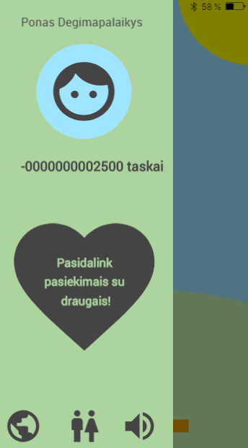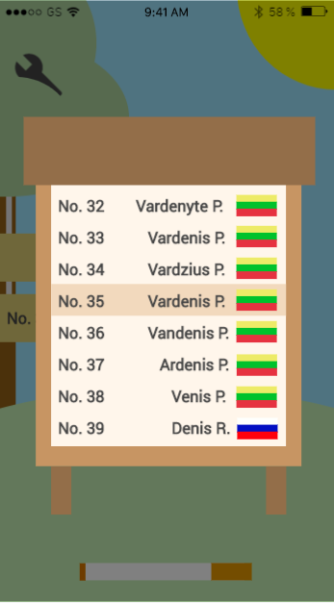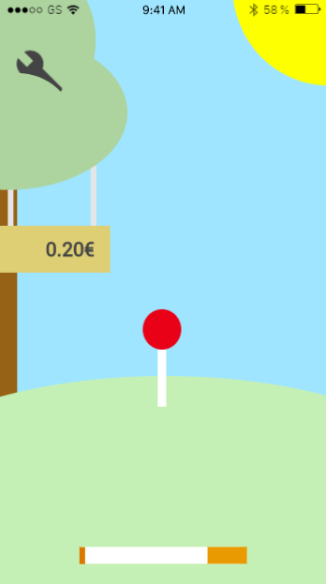Antimotyvacinės rūkymo programėlės pradinis prototipas buvo kuriamas pasitelkiant nemokamu interaktyvių mobiliųjų prototipų kūrimo įrankiu FluidUI (<https://www.fluidui.com/>), tam kad lengviau po to būtų įsivaizduoti kaip atrodys vartotojo sąsaja.

Pav 1 yra pagrindinio vaizdo prototipas, kurį sudaro cigaretė – mygtukas skirtas sekti rūkymų skaičių, saldainis – išleistos pinigų sumos ant rūkalų daiktinis atitikmuo, medis su lentele – seka išleistą pinigų kiekį ant rūkalų, veržliaraktis – nuorodą į menu (pav 2) ir saulė. Pav 2 yra galimo menu prototipas sudarytas iš netikro vardo, sukauptų taškų sumos, nuorodos pasidalinti taškais su pasauliu ir mygtukais leisiančiais prisijungti prie facebook paskyros, pakeisti savo veikėjo vardą su paveiksliuku ir išjungti arba įjungti foninę muziką. Pav 3 matomas varžybinis elementas – rezultatų lenta, kurioje matoma užimama vieta.

* 1. Panaudos atvejai

Šioje sistemoje yra trys vartotojų tipai: administratorius, neprisijungęs vartotojas ir prisijungęs vartotojas.

Administratoriaus rolės pačioje programėlėje nėra, bet jis turi prieigą prie duomenų bazės, kurioje saugomi besikeičiantys programėlės objektai – pranešimai ir daiktai atitinkantys išleistą pinigų sumą. Administratorius gali kurti ir trinti šiuos objektus.

Neprisijungęs vartotojas gali kaupti taškus už rūkymą, matys išleistą pinigų sumą su atitinkamu daiktu, išjungti arba įjungti fono muziką, pakeisti savo veikėją, prisijungti prie facebook paskyros.

Prisijungęs vartotojas gali viską ką ir neprisijungęs išskyrus keisti savo veikėją, kadangi tada matysis jau facebook paskyros vardas. Tačiau prisijungęs vartotojas įgyja galimybe matyti savo pasiekto rezultato vietą rezultatų lentoje, bei dalintis pasiektu rezultatu su pasauliu.